**Skillsbuild**

**Entrega de horas – Mariana Ocireu de Souza**

**Como se preparar para o 1 emprego – 31/08**

**Develop Your Brand Using Social media (Job Applocation Essentials)**

**Focus Your Direction with Worplace Research (Job Application Essentials)**

**Create a Great Professional Resume (Job Application Essentials)**

**Ace your Professional Interview (Job Application Essentials)**

**Preparing for Your First Job (Complete 4 courses and earn a badge!)**

**Survey: Job Application Essentials (powered by IBM and NAF)**

**Reminder to claim your badge!**

**Credencial digital: Job Application Essentials**

**Carreira – 31/08**

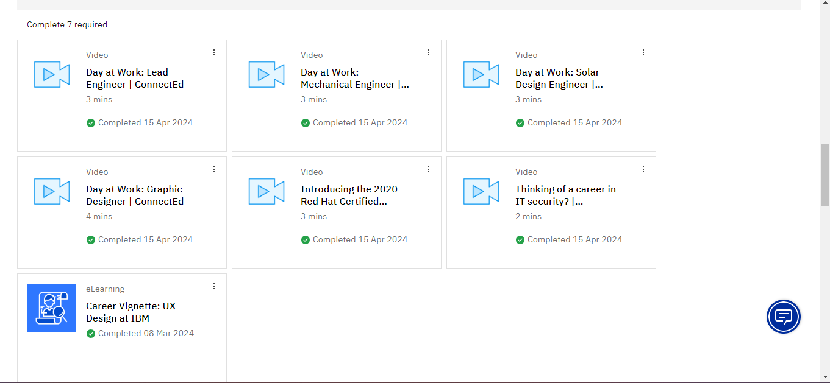

**Day at Work: Lead Engineer ConnectEd**

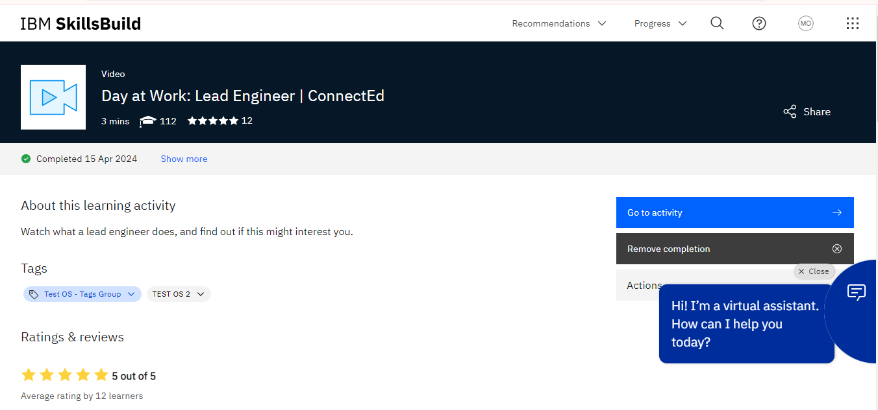

**Day at Work: Mechanical engineer ConnectEd**

**Day at Work: Solar Design Engineer ConnectEd**

**Day at Work: Graphic Designer ConnectEd**

**Introducing the 2020 Red Hat Certified Professional of the Year Red Hat**

**Thinking of a career in IT security? Jobsite.co.uk**

**Career Vignette: UX Design at IBM**

**What is blockchain?**

**How is blockchain used?**

**Explore Emerging Tech (Earn a credential!)**

**Cybersecurity Fundamentals (Course to earn a credential)**

**What is artificial intelligence?**

**Artificial Intelligence in Practice**

